Pressemitteilung
Reiskirchen 11.01.2021

Kontakt
yes or no Media GmbH
Claudia Wörner
Vor dem Lauch 4
D - 70567 Stuttgart
Tel +49 711 75 85 89 00
claudia.woerner@yes-or-no.de
www.yesorno.de

Weiss Klimatechnik GmbH
Anika Adams
Greizer Straße 41-49
D - 35447 Reiskirchen
Tel +49 6408 84 6842
anika.adams@weiss-technik.com
www.weiss-technik.com

Weiss Klimatechnik und Cotes arbeiten zusammen
Neue Partnerschaft für gutes Klima

Weiss Klimatechnik und der Experte für Lufttrocknung Cotes sind eine Kooperation eingegangen: Künftig baut der Klimatechnikspezialist Entfeuchter des dänischen Partners in seine eigenen Anlagen ein. Weiss Klimatechnik weitet auch seine Serviceleistungen auf die Produkte aus.

Adsorbtionsentfeuchter von Cotes kommen dann zum Einsatz, wenn Feuchtigkeit zu regeln ist. In den klimatechnischen Anlagen von Weiss Klimatechnik sind das Reinräume, Prozessklimaanwendungen oder verfahrenstechnisch relevante Klimasysteme. Und auch manch besondere Anwendung braucht Lufttrockner, wie begehbare Kammern zur Umweltsimulation sowie die Forschung und Fertigung von Lithium-Ionen-Batterien.

Auf dem Weg zu neuen Märkten
„Wir freuen uns sehr, dass Weiss Klimatechnik dem globalen Partnernetzwerk von Cotes beigetreten ist. Diese Partnerschaft untermauert unser Engagement auf dem deutschen Markt. Dort sehen wir Wachstum und Chancen in verschiedenen Branchen. Weiss Klimatechnik bringt langjährige Erfahrung und Expertise in der Klimatechnik mit und teilt unsere Vorstellungen von Qualität und Service“, sagt Thomas Rønnow, CEO Cotes A/S.

Und auch Weiss Klimatechnik profitiert von der Zusammenarbeit. Dirk van Manen, Geschäftsführer von weisstechnik berichtet: „Wir haben einen zuverlässigen Partner gesucht, der uns ein breites Spektrum an Entfeuchtern liefern kann. Diesen haben wir mit Cotes gefunden: Das Unternehmen besitzt jahrelange Erfahrung im Feuchtigkeitsmanagement. Die sehr hohe Qualität der Produkte hat uns überzeugt. Gemeinsam sind wir nun in der Lage, viele verschiedene Märkte zu bedienen – auch Märkte, in denen wir im Moment noch nicht aktiv sind.“

Modular, mobil und kundenspezifisch
Cotes bietet Adsorptionsentfeuchter mobil, modular und auch kundenspezifisch an – abgestimmt auf die Anforderungen seiner Kunden. Zahlreiche Branchen bedient so das Unternehmen: unter anderem die Pharma- und Medizintechnik, die Getränke- und Lebensmittelindustrie, die Elektronik- und Automobilbranche sowie die Luft- und der Raumfahrt.

2.158 Zeichen (inkl. Leerzeichen)

Mehr Informationen unter www.weiss-technik.com

Abdruck honorarfrei. Bitte geben Sie als Quelle Weiss Klimatechnik GmbH an.

Fotomaterial:
Bild 1: Weiss Umwelttechnik, Cotes, own image
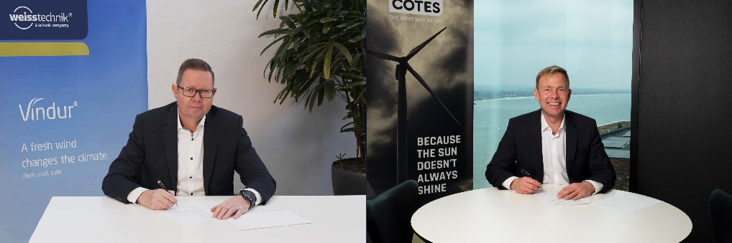
Eine Vereinbarung über den Vertrieb und die Serviceleistungen von Weiss Klimatechnik für die Cotes-Entfeuchter wurde im November unterzeichnet.

Mehr Infos zu Cotes
Cotes entwickelt, produziert und vertreibt Adsorptionsluftentfeuchter der Spitzenklasse. Mit unserer umfangreichen Erfahrung und unserem Branchen-Know-how finden wir für jedes Unternehmen die richtige Trockenluftlösung. Seit 1986 hat Cotes mehr als 100.000 qualitativ hochwertige Adsorptionsentfeuchterlösungen an Kunden auf der ganzen Welt geliefert – an große und kleine Unternehmen. Mit Hauptsitz in Aarhus, Dänemark, und Produktions- und F&E-Einrichtungen sowohl in Dänemark als auch in Polen ist Cotes ein vertrauenswürdiger Anbieter von Trockenluftlösungen unter anderem für die globale Windenergie, Lebensmittelproduktion und Lithium-Ionen-Batterieherstellung. Cotes, der richtige Weg zum Trocknen. www.cotes.com

Die Weiss Technik Unternehmen
Die Weiss Technik Unternehmen bieten unter dem Slogan - Test it. Heat it. Cool it. – Lösungen, die rund um den Globus in Forschung und Entwicklung sowie bei Fertigung und Qualitätssicherung zahlreicher Produkte eingesetzt werden. Eine starke Vertriebs- und Serviceorganisation sorgt mit 22 Gesellschaften in 15 Ländern an 40 Standorten für eine optimale Betreuung der Kunden und für eine hohe Betriebssicherheit der Systeme. Zur Marke
weisstechnik® zählen individuelle Lösungen für Umweltsimulationen, Reinräume, Klimatisierung, Luftentfeuchtung sowie Containmentlösungen.
Weiss Klimatechnik bietet zuverlässige Klimalösungen überall dort, wo optimale klimatische Rahmenbedingungen für Mensch und Maschine gefordert sind: bei industriellen Fertigungsprozessen, Rein- und Messräumen, in Krankenhäusern, mobilen Operationszelten oder im Bereich der Informations- und Telekommunikationstechnologie. Als einer der führenden Anbieter professioneller Reinraum- und Klimasysteme liefern wir Ihnen effektive und energiesparende Lösungen und begleiten Sie mit unserem Fachwissen von der Planung bis zur Umsetzung Ihrer Projekte. Die Weiss Technik Unternehmen sind Teil der in Heuchelheim bei Gießen ansässigen Schunk Group.

Schunk Group
Die Schunk Group ist ein globaler Technologiekonzern. Das Unternehmen ist ein führender Anbieter von Produkten aus Hightech-Werkstoffen – wie Kohlenstoff, technischer Keramik und Sintermetall – sowie von Maschinen und Anlagen – von der Umweltsimulation über die Klimatechnik und Ultraschallschweißen bis hin zu Optikmaschinen. Die Schunk Group hat über 9.100 Beschäftigte in 29 Ländern und hat 2019 einen Umsatz von 1,35 Mrd. Euro erwirtschaftet.

